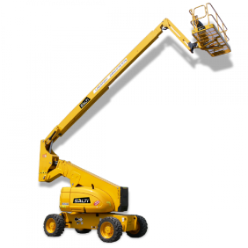

Sans calculatrice

**Nacelle articulée grande portée**

**DS 1**

**29 Septembre 2023**

**Devoir Surveillé**

|  |
| --- |
| **Objectifs :**   * Analyser les efforts * Identifier les sollicitations. |

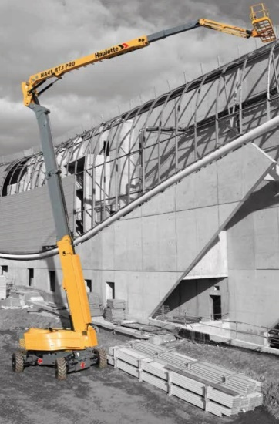La nacelle articulée (figure 1) étudiée permet de sécuriser des opérations de travail en hauteur.

Cette nacelle s’utilise en extérieur et est adaptée à tous les terrains grâce à ses 4 roues motrices et son essieu oscillant. Elle est principalement utilisée pour : la construction de gros œuvre et second œuvre, l’aménagement d’espaces verts, la logistique, la distribution et l’industrie, la maintenance et la restauration.

Son excellente maniabilité lui permet de se rendre dans des zones encombrées et de contourner facilement les obstacles grâce à son bras articulé. Les systèmes de télescopages hydromécaniques du bras et de la flèche permettent d’atteindre des hauteurs de travail très importantes (40 mètres environ).

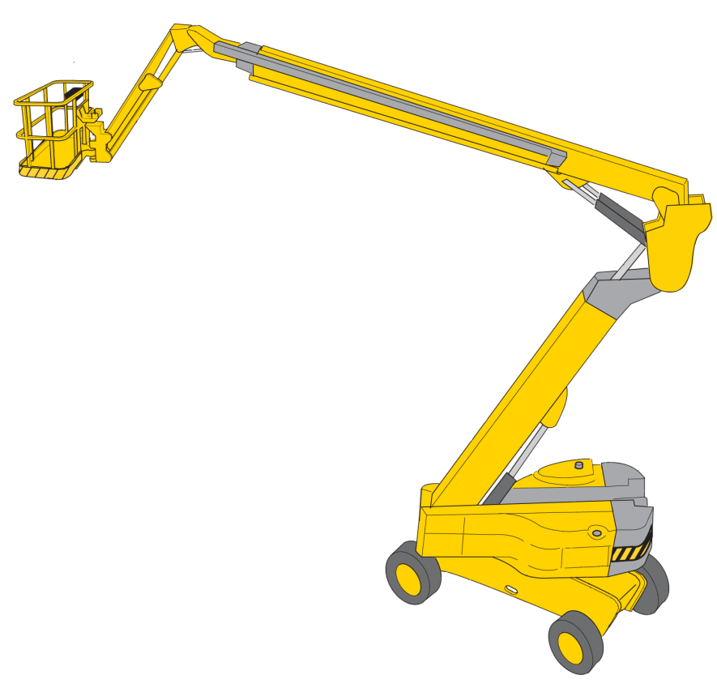

Panier (12)

Pendulaire (9+10)

Flèche (6)

Bras (3)

Châssis (1)

Tourelle (2)

*Pièce de liaison bras / flèche (5)*

*Pièce de liaison flèche/pendulaire (8)*

Bras (4)

Flèche (7)

*Pièce de liaison pendulaire / panier (11)*

***Figure 1****: Architecture globale de la nacelle*

Les organes d’élévation sont principalement hydrauliques : un ensemble constitué d’une pompe, de distributeurs et de vérins permet le déplacement du bras, de la flèche et du pendulaire. Le châssis, mobile, est actionné par des moteurs hydrauliques.

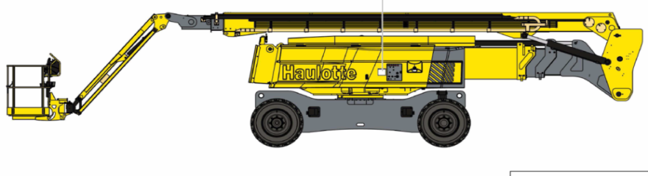

***Figure 2****: Nacelle repliée*

Pour stocker la nacelle, celle-ci peut être placée en **configuration repliée** comme en ***Figure 2***.

# Accessibilité aux zones de travail

*La fonction première de la nacelle est de permettre à l’utilisateur d’accéder à différentes zones de travail. L’objectif de cette première partie est de déterminer les zones d’accessibilité de la nacelle.*

Pour cette première partie, une cinématique simplifiée du système est utilisée : le conducteur peut piloter les cinq liaisons pivots (en A, B, C, D et entre 11 et 12) définies dans le schéma en **annexe 1**, ainsi que les deux liaisons glissière de bras et de flèche.

Il est aussi possible de se déplacer grâce aux roues du châssis sur le sol.

## I-1. Zones d’accessibilité dans le cas où le châssis est fixe

Dans cette partie, le châssis est supposé fixe par rapport au sol et la liaison en A est bloquée.

Les mouvements suivants sont pris en compte :

* La rotation associée à la liaison pivot en B entre la tourelle (2) et le bras (3) ;
* La rotation associée à la liaison pivot en C entre le bras (4) et la flèche (6) ;
* La rotation associée à la liaison pivot en D entre la flèche (7) et le pendulaire (9) ;
* Les translations associées aux deux liaisons glissières.

Les rotations associées aux liaisons en B et C sont limitées en amplitude. Les 2 positions extrêmes sont :

* Position « nacelle repliée » : le bras est horizontal, la flèche est horizontale (cf ***Figure 2***)
* Position « déployée » : la position du bras est celle du document réponse, la flèche est verticale.

Dans la configuration du document réponse les longueurs du bras et de la flèche sont maximales. On ne s’intéresse qu’à la limite extérieure des zones d’accessibilité.

#### Zone d’accessibilité géométrique

1. Tracer en bleu la limite extérieure de la zone d’accessibilité théorique du point E en prenant en compte seulement les limitations dues à la géométrie.

#### Zone d’accessibilité statique

La « ***zone d’accessibilité statique »*** est la zone d’accessibilité du point E assurant le non basculement de la nacelle, dans le cas où le châssis est immobile.

Le centre de gravité GE de l’ensemble {châssis (1) avec contrepoids, tourelle (2), bras (3), bras (4)}, dans la situation du document réponse de la question 1, est situé sur une droite verticale d’abscisse m dans le repère.

1. A partir de données massiques et dimensionnelles de l’annexe 1 et de données dimensionnelles mesurables sur document réponse, justifier la valeur de l’abscisse de ce centre de gravité. Donner les limites de cette simplification.
2. Représenter en vert sur le document réponse de la question 1, la limite de la zone dans laquelle doit se situer le centre de gravité de l’ensemble {flèche, pendulaire, panier} pour éviter le basculement. La réponse sera justifiée précisément.
3. Conclure quant à la zone d’accessibilité statique. Il est possible d’utiliser, en rouge, le document réponse question 1 pour justifier la réponse.

## I-2. Accessibilité « Tout terrain »

La nacelle est amenée à évoluer dans des terrains parfois accidentés (chantier, terrain en friche…).

L’objectif est de valider la motricité du châssis par rapport au sol, même sur un terrain accidenté.

Le châssis possède un essieu avant monté sur un palonnier pilotable par deux vérins.

H1

H2

F’1

F2

F’2

C1

C2

C’2

C’1

F1

Châssis

Essieu avant

Essieu avant

Châssis

Vérins

Roue avant gauche

Roue avant droite

***Figure 3****: Modèle du châssis*

C1, C’1, C2, C’2 sont les centres respectivement des roues avant droite, avant gauche, arrière droite et arrière gauche. Les quatre roues sont considérées **en liaison ponctuelle parfaite avec le sol considéré comme plan**. Les points de contact sont notés respectivement F1, F’1, F2, F’2.

1. Déterminer le degré d’hyperstatisme du modèle de la ***Figure 3*** sans les vérins. Indiquer si ce modèle permet ou non de conserver le contact de toutes les roues avec le sol quelle que soit la forme du terrain.

Les vérins ne sont toujours pas pris en compte.

1. Etablir la liaison équivalente réalisée par le train avant {Roue avant droite + roue avant gauche + Essieu avant} entre le sol et le châssis. Donner chaque étape de la démarche.
2. Donner l’avantage de la solution constructeur par rapport à une solution à 4 roues montées directement sur le châssis et par rapport à une solution à 3 roues directement sur le châssis.
3. Donner le rôle des vérins et indiquer selon quels critères ils peuvent être pilotés.

# Déterminations des actions dans le bras articulé

Par souci de simplification du modèle de l’**annexe 1**, l’hypothèse d’un **problème plan** est réalisée : les deux liaisons pivot d’axe vertical entre le châssis (1) et la tourelle (2), ainsi qu’entre la pièce (11) et le panier (12) sont considérées comme bloquées.

Un système de compensation permet de conserver l’horizontalité de la plateforme de travail à tout instant. La direction de reste donc **toujours horizontale**.

Les liaisons sont motorisées par des vérins. Les actions des vérins sont modélisées par les actions suivantes :

*; ; ;*

*;*

## II.1 - Détermination des mobilités de ce modèle

1. Donner et justifier le degré de mobilité de ce modèle.
2. Indiquer le nombre minimal de mobilités nécessaires au déplacement du conducteur dans le plan . Donner l’intérêt d’avoir davantage de mobilités.

## II.2 - Détermination des efforts dans le vérin CYL 1 entre la tourelle (2) et le bras (3) en fonction des masses

Les vérins et le circuit hydraulique sont prévus pour une pression maximale de 400 bars. Ceci correspond à un couple d’environ 1000 kN.m.

**Cette partie ne s’intéresse qu’à l’effort dans le vérin CYL 1 (annexe 2)**

La modélisation de l’action du vérin est donnée :

**Situation : tous les mouvements sont bloqués**

1. Déterminer de manière littérale, dans le cas où tous les mouvements sont bloqués, l’action en fonction des paramètres, , , , , , et des différentes masses.
2. Calculer numériquement la valeur dans le pire des cas

## II.3 - Etude du pendulaire : dimensionnement des pièces et du vérin cyl 8.

Pour l'étude statique, le vérin 8 est considéré comme rigide.

Seul le poids du panier et de l'utilisateur, 500kg en tout, au point est pris en compte (représenté par le vecteur sur la figure suivante).

#### Etude de la solution constructeur : dimensionnement de la structure.

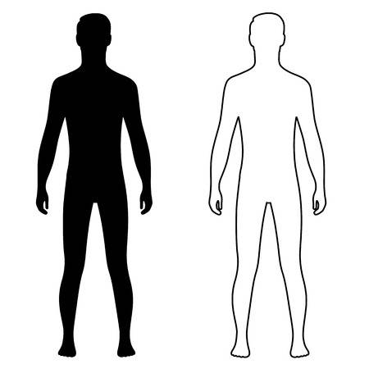

9

9'

8

12

7

Les contraintes des pièces de la structure sont maximales dans la configuration suivante :

Paramétrage dans la position étudiée:

**Question 13.** A partir d'une étude statique, déterminer la valeur des efforts dans chaque liaison.

# III– Maintien de l’horizontalité de la nacelle

*Une fois la nacelle articulée positionnée, elle doit permettre d’effectuer des travaux en hauteur (peinture, nettoyage de bâtiments, travaux d’électricité, maintenance…) qui peuvent nécessiter précision et concentration. Il est important que les opérateurs puissent travailler dans des conditions optimales.*

## III-1. Maintien de l’horizontalité du panier

#### Etude d’une solution asservie

Les constituants du système nacelle sont décrits dans le document **Architecture de la nacelle** figurant en **annexe 2**. Le modèle proposé dans l’**annexe 1** n’est plus valide dans cette partie III.

Le constructeur a opté pour une compensation hydraulique non asservie de l’horizontalité de la nacelle.

L’horizontalité est obtenue grâce au maintien des trois angles suivants à une valeur constante (**annexe 2**):

* Angle entre la tourelle (2) et la pièce de liaison bras/flèche (5) (angle noté ) ;
* Angle entre la pièce de liaison bras/flèche (5) et la pièce de liaison flèche/pendulaire (8) (angle noté ) ;
* Angle entre la pièce de liaison flèche/pendulaire (8) et la pièce de liaison pendulaire/panier (11) (angle noté ).

Dans cette partie, la tourelle (2) reste parfaitement horizontale, les bras (3) et (4) forment un seul sous-ensemble cinématique noté (3) et les pièces flèche (6) et flèche (7), forment un seul sous-ensemble cinématique noté (6).

#### Etude de la solution constructeur : conservation de l’angle entre la tourelle (2) et la pièce de liaison bras/flèche (5)

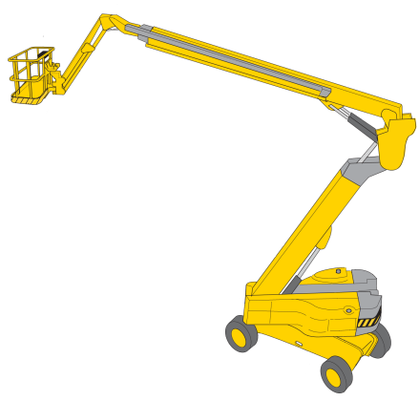

Bras (3)

Châssis (1)

Tourelle (2)

Pièce de liaison bras / flèche

(5)

VERIN CYL 1

VERIN CYL 3

***Figure 9 :*** *Situation des vérins de compensation*

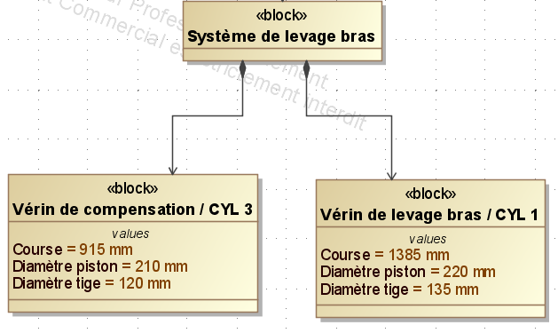

***Figure 8****: Extrait du diagramme BDD*

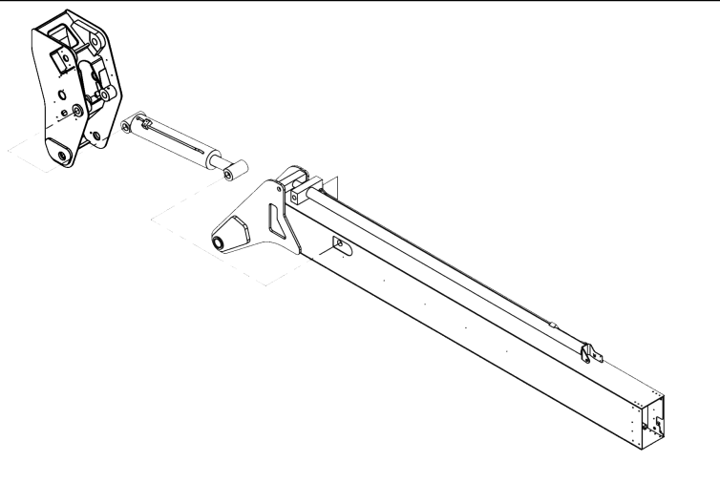

Pièce de liaison bras / flèche

(5)

Bras (3)

VERIN CYL 3

Les liaisons entre les pièces (2) et (3) et entre les pièces (3) et (5) sont des liaisons pivot. Une seule rotation autorisée, d’angles notés respectivement et . (***Figure 9***)

Le domaine de variation des angles et est de [45°, 130°].

Les bases , et sont les bases orthonormées associées respectivement à la tourelle (2), et à la pièce de liaison (5). On note

Les bases et sont associées au bras (3), avec :

B3

C3

A3

(3)

**VERIN CYL 3**

(5)

b3

a3

***Figure 10 :*** *Schéma cinématique*

On note et les longueurs des vérins CYL 1 et CYL 3 : ; .

La ***Figure 10*** représente le schéma cinématique associé au vérin CYL 3.

L’**annexe 2** présente l’emplacement des différents vérins.

1. Exprimer en fonction de et des longueurs et définies en annexe 2, puis, par analogie, exprimer en fonction de et des longueurs et .

La ***Figure 11*** donne un extrait du schéma hydraulique d’alimentation des vérins CYL 1 et CYL 3. Pour simplifier la lecture les éléments de sécurité ont été enlevés. L’élément nommé « recalage compensation » sera dans un premier temps considéré comme une vanne fermée.

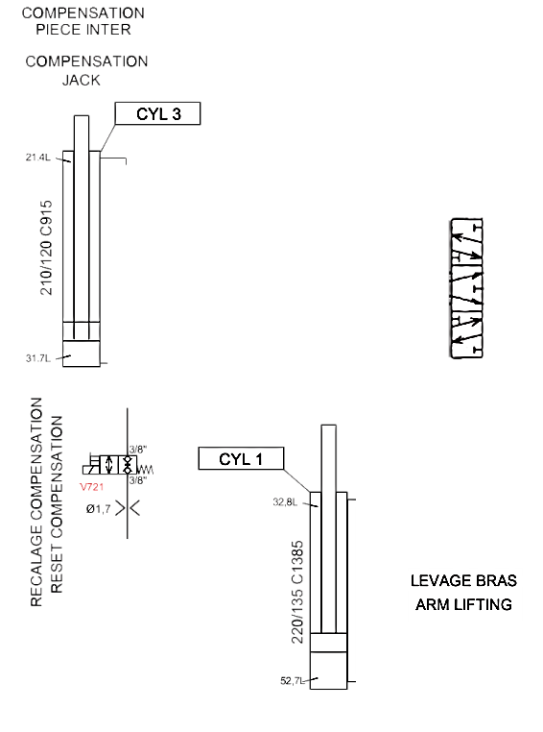

*Réservoir (basse pression)*

*Alimentation (pompe hydraulique)*

*Réservoir (basse pression)*

*Réservoir (basse pression)*



REGLAGE DE COMPENSATION

COMPENSATION RESET

COMPENSATION PIECE INTER

COMPENSATION JACK

***A1***

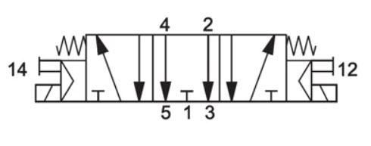

***Figure 11 : Schéma hydraulique***

1. Donner le nom complet du composant ***A1*** sur le schéma ci-dessus.
2. Expliquer en quelques lignes comment est réalisé le maintien constant de l’angle entre la tourelle (2) et la pièce de liaison bras/flèche (5). Expliquer le lien nécessaire entre et pour que cela fonctionne et montrer sur la courbe si ce lien est vérifié ou non.
3. Indiquer le rôle de l’ensemble noté « Recalage compensation » du schéma hydraulique. Expliquer en quelques lignes son protocole d’utilisation.

Etude de la solution constructeur : conservation de l’angle entre la pièce de liaison bras/flèche (5) et la pièce de liaison flèche/pendulaire (8)

On donne ci-contre (***Figure 12)*** le schéma hydraulique partiel d’alimentation des vérins CYL 5 et CYL 7 :

***Figure 12 :*** *Schéma hydraulique partiel*

1. Expliquer en quelques lignes comment est réalisé le maintien constant de l’angle entre la pièce de liaison bras/flèche (5) et la pièce de liaison flèche/pendulaire (8).
2. Donner une raison pouvant expliquer la différence de choix technologique entre le système de compensation de l’angle et celui de l’angle .

Etude de la solution constructeur : conservation de l’angle entre la pièce de liaison flèche/pendulaire (8) et la pièce de liaison pendulaire/panier (11).

Panier (12)

Pendulaire (9)

Pièce de liaison flèche/pendulaire (8)

Pièce de liaison pendulaire/panier (11)

E4

E3

E2

E1

***Figure 13 :*** *Schéma cinématique du système pendulaire/panier*

1. Donner et justifier la nature du mouvement du panier (11) par rapport à la pièce de liaison flèche/pendulaire (8). Conclure quant à la conservation de l’angle .

## ANNEXE 1 : Cinématique de la nacelle

Tourelle (2)

Bras (3)

Flèche (6)

Pendulaire (9)

Bras (4)

Flèche (7)

Châssis mobile (1)

Panier (12)

11

A

B

C

D

E

C1

C2

Contrepoids

GC

O

Roue arrière



G12

Paramétrage :

C1 et C2 centres de rotation des roues

)

)

)

F2

F1

**Dimensions et masses**

|  |  |  |  |
| --- | --- | --- | --- |
|  | **Masse et centre de gravité** | | **Dimensions** |
| **Châssis (1) et tourelle (2)** | **Ensemble hors contrepoids :**  Masse**: = 12 tonnes**  Centre de gravité **:**  **Contrepoids :** Masse : **Mc = 4 tonnes**  Centre de gravité **:** | |  |
| **Bras (3+4)** | **= 4,5 tonnes**  Centre de gravité , situé au milieu de [BC] | |  |
| **Flèche (6+7)** | **= 3 tonnes**  Centre de gravité , situé au milieu de [CE] | Masse flèche : m67 = 2400 kg  Centre de gravité ***G67***,situé au milieu de [CD] |  |
| **Pendulaire (9)** | Masse pend. : m9 = 200 kg  Centre de gravité ***G9****,*situé au milieu de [DE] |  |
| **Panier(12) chargé** | Masse panier chargé : m12 = 400 kg  Centre de gravité ***G12 :*** |  |
| **Pièce (11)** | Masse négligée |  |

## ANNEXE 2 : Architecture de la nacelle

***Tourelle (2)***

***VERIN CYL 4***

***VERIN CYL 6***

Echelle : 0.015

*Pièce de liaison pendulaire / panier (11)*

***VERIN CYL 5***

*Pièce de liaison bras / flèche*

*(5)*

***VERIN de télescopage CYL 2-1***

***VERIN CYL 1***

***VERIN de télescopage CYL 2-2***

***VERIN CYL 3***

***VERIN CYL 8***

***VERIN CYL 7***

*Pièce de liaison flèche/pendulaire*

*(8)*

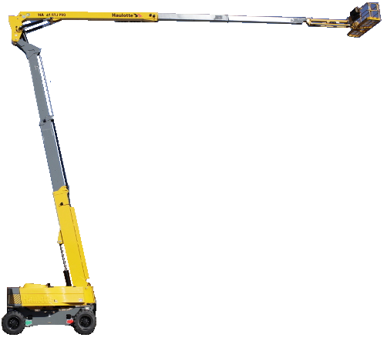

42

40

38

36

34

32

30

28

26

24

22

20

18

16

14

12

10

8

6

4

2

0

0

-2

-4

-6

-8

-10

-12

-14

-16

-18

-20

-22 m

2

C

B

E

D